[**Unité de Recherche en fabrication additive**](https://udcma.crti.dz/)

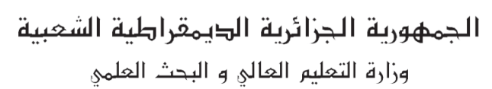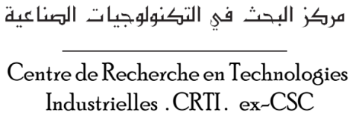

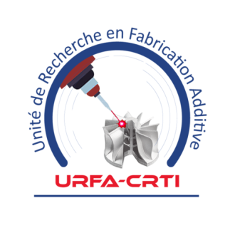

**FICHE D'APPROBATION DE STAGE OU DE CONFERENCE**

Partie réservée au candidat :

|  |  |
| --- | --- |
| **Nom et Prénom:** |  |
| **Division:** |  |
| **Equipe:** |  |
| **Type de séjour à l’étranger :** | Conférence Stage |
| **Titre de la communication :** |  |
| **Pays** |  |
| **Objet :** | |

Partie réservée à la commission :

Avis de la commission :

**………………………………………………………………………………………………………………………………………………………………………………..**

**………………………………………………………………………………………………………………………………………………………………………………..**

**………………………………………………………………………………………………………………………………………………………………………………..**

**………………………………………………………………………………………………………………………………………………………………………………..**

**………………………………………………………………………………………………………………………………………………………………………………..**

**………………………………………………………………………………………………………………………………………………………………………………..**

Avis de la commission :

Membres de la commission :

Dr. Drai Redouane Président ………………………………………………………..

Dr. Aissani Mouloud Membre ……………………………………………………….

Dr. Kacel Tawous Membre ……………………………………………………….

Dr. Djerir Wahiba Membre ……………………………………………………….

Dr. Allag Aicha Membre ……………………………………………………….

**………………………………………………………………………………………………………………………………………………………………………………..**

**………………………………………………………………………………………………………………………………………………………………………………..**

**………………………………………………………………………………………………………………………………………………………………………………..**

**………………………………………………………………………………………………………………………………………………………………………………..**

**………………………………………………………………………………………………………………………………………………………………………………..**

**………………………………………………………………………………………………………………………………………………………………………………..**